«Как, милый Петушок, поешь ты громко, важно!» —«А ты, Кукушечка, мой свет,Как тянешь плавно и протяжно:Во всем лесу у нас такой певицы нет!»«Тебя, мой куманек, век слушать я готова».«А ты, красавица, божусь,Лишь только замолчишь, то жду я, не дождусь,Чтоб начала ты снова —Отколь такой берется голосок?
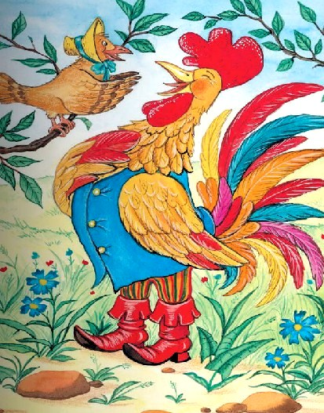И чист, и нежен, и высок!..Да вы уж родом так: собою невелички,А песни, что твой соловей!»«Спасибо, кум; зато, по совести моей,Поешь ты лучше райской птички,На всех ссылаюсь в этом я».Тут Воробей, случась, примолвил им: «Друзья!Хоть вы охрипните, хваля друг дружку, —Все ваша музыка плоха!..»За что же, не боясь греха,Кукушка хвалит Петуха?За то, что хвалит он Кукушку.
Иллюстрации: И.Петелина.

